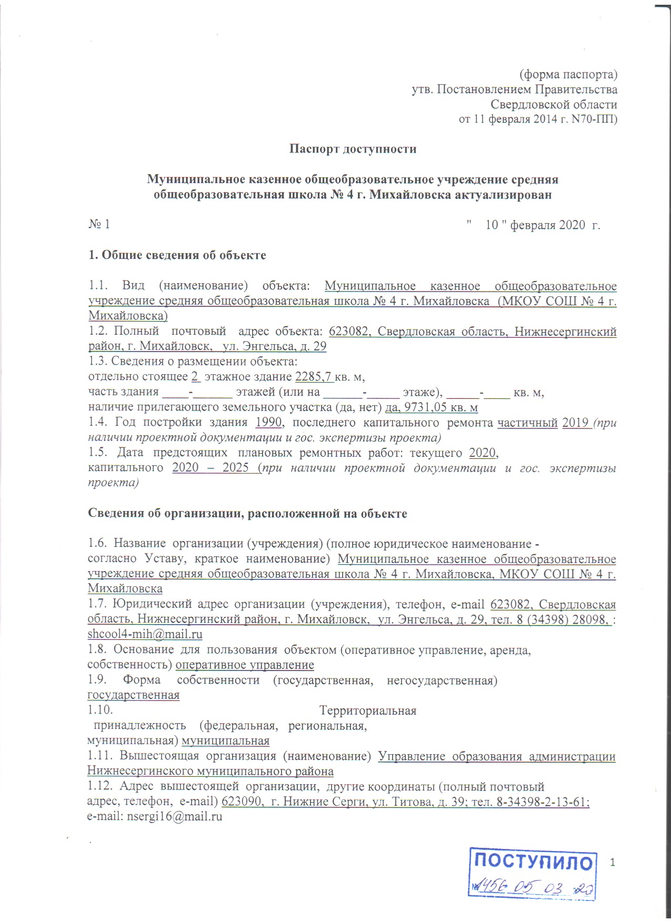

1.11. Вышестоящая организация (наименование) Управление образования администрации Нижнесергинского муниципального района
1.12. Адрес вышестоящей организации, другие координаты (полный почтовый
адрес, телефон, e-mail) 623090, г. Нижние Серги, ул. Титова, д. 39; тел. 8-34398-2-13-61;
e-mail: nsergi16@mail.ru

2. Характеристика деятельности организации на объекте (по обслуживанию населения)

2.1. Сфера деятельности (здравоохранение, образование, социальная защита,
физическая культура и спорт, культура, связь и информация, транспорт, жилой
фонд, потребительский рынок и сфера услуг, места приложения труда
(специализированные предприятия и организации, специальные рабочие места
для инвалидов) образование
2.2. Категории обслуживаемого населения по возрасту: (дети, взрослые
трудоспособного возраста, пожилые; все возрастные категории) дети
2.3. Категории обслуживаемых инвалидов: инвалиды на коляске, инвалиды с
патологией опорно-двигательного аппарата, по зрению, по слуху, с умственной
отсталостью нет
2.4. Виды услуг:
- реализация общеобразовательных программ: дошкольного общего, начального общего, основного общего, среднего общего образования;
- осуществление организации отдыха и оздоровления обучающихся в каникулярное время с дневным пребыванием;
-деятельность по содержанию и эксплуатации имущественного комплекса. В том числе объектов движимого и недвижимого имущества, закреплённых за учреждением в установленном порядке.
2.5. Форма оказания услуг: (на объекте, с длительным пребыванием, с
проживанием, на дому, дистанционно) на объекте
2.6. Плановая мощность: посещаемость ________ (количество обслуживаемых в день),
Вместимость __________ чел, пропускная способность 200 человек.
2.7. Участие в исполнении индивидуальной программы реабилитации инвалида,
ребенка-инвалида (да, нет) нет

3. Состояние доступности объекта

3.1. Путь следования к объекту пассажирским транспортом микроавтобусом Газель, маршрут Михайловск - Уфимка
наличие адаптированного пассажирского транспорта к объекту нет,
3.2. Путь к объекту от ближайшей остановки пассажирского транспорта:
3.2.1. Расстояние до объекта от остановки транспорта 500 метров
3.2.2. Время движения (пешком) 5 – 7 минут
3.2.3. Наличие выделенного от проезжей части пешеходного пути (да, нет) нет
3.2.4. Перекрестки: нерегулируемые; регулируемые, со звуковой
сигнализацией, таймером; нет
либо вариант: регулируемый пешеходный переход
3.2.5. Информация на пути следования к объекту: акустическая, тактильная,
визуальная; нет
3.2.6. Перепады высоты на пути (съезды с тротуара): есть, нет (описать) нет
Их обустройство для инвалидов на коляске: да, нет (описать) нет
3.3. Организация доступности объекта для инвалидов - форма обслуживания <*>

№  строки | Категория инвалидов (вид нарушения) | Вариант организации доступности объекта (формы обслуживания) <**>
1 | Все категории инвалидов и маломобильных групп населения <***> | ДУ
2 | в том числе инвалиды: | ДУ
3 | передвигающиеся на креслах-колясках | ДУ
4 | с нарушениями опорно-двигательного аппарата | ДУ
5 | с нарушениями зрения | ДУ
6 | с нарушениями слуха | ДУ
7 | с умственными нарушениями | А
_____________
* С учетом СП 35-101-2001, СП 31-102-99; ** указывается один из вариантов ответа: "А" (доступность всех зон и помещений - универсальная); "Б" (специально выделенные для инвалидов участки и помещения); "ДУ" (дополнительная помощь сотрудника, услуги на дому, дистанционно); "Нет" (не организована доступность);
*** указывается худший из вариантов ответа.
3.4. Состояние доступности основных структурно-функциональных зон
N п/п | Основные структурно-функциональные зоны | Состояние доступности для основных категорий инвалидов <*>
 |  | К  для передвигающихся на креслах-колясках | О  с другими нарушениями опорно-двигательного аппарата | С  с нарушениями зрения | Г  с нарушениями слуха | У  с умственными нарушениями | Для всех категорий маломобильных групп населения <**>
1 | 2 | 3 | 4 | 5 | 6 | 7 | 8
1. | Территория, прилегающая к зданию (участок) | ДУ | ДУ | ДУ | ДУ | ДП | Нет
2. | Вход (входы) в здание | ДУ | ДУ | ДУ | ДУ | ДП | Нет
3. | Путь (пути) движения внутри здания, включая пути эвакуации | Нет | Нет | ДУ | ДУ | ДП | Нет
4. | Зона целевого назначения здания (целевого посещения объекта) | Нет | Нет | ДУ | ДУ | ДП | Нет
5. | Санитарно-гигиенические помещения | Нет | Нет | ДУ | ДУ | ДП | Нет
6. | Система информации и связи (на всех зонах) | Нет | Нет | Нет | Нет | ДП | Нет
7. | Пути движения к объекту (от остановки транспорта) | Нет | Нет | Нет | Нет | Нет | Нет
8. | Все зоны и участки <**> | Нет | Нет | Нет | Нет | Нет | Нет
________________
* Указывается: ДП - доступно полностью (доступность для всех категорий инвалидов и других маломобильных групп населения); ДЧ - доступно частично (достигаемость мест целевого назначения для отдельных категорий инвалидов); ДУ - доступно условно (организация помощи сотрудниками учреждения (организации) или иной альтернативной формы обслуживания (на дому, дистанционно и др.)); Нет - недоступно (не предназначен для посещения инвалидами и другими маломобильными группами населения);
** указывается худший из вариантов ответа.
3.5. ИТОГОВОЕ ЗАКЛЮЧЕНИЕ о состоянии доступности объекта социальной инфраструктуры: доступно условно

4. Управленческое решение

4.1. Рекомендации по адаптации основных структурных элементов объекта:
N п/п | Основные структурно-функциональные зоны | Рекомендации по адаптации объекта (вид работы)
 |  | не нуждается (доступ обеспечен) | ремонт (текущий, капитальный); оснащение оборудованием | индивидуальное решение с техническими средствами реабилитации | технические решения невозможны - организация альтернативной формы обслуживания
1 | 2 | 3 | 4 | 5 | 6
1. | Территория, прилегающая к зданию (участок) |  | оснащение оборудованием
2. | Вход (входы) в здание |  | оснащение оборудованием
3. | Путь (пути) движения внутри здания, включая пути эвакуации |  |  | индивидуальное решение с техническими средствами реабилитации
4. | Зона целевого назначения здания (целевого посещения объекта) |  |  | оснащение оборудованием
5. | Санитарно-гигиенические помещения |  |  | оснащение оборудованием
6. | Система информации и связи (на всех зонах) |  | оснащение оборудованием
7. | Пути движения к объекту (от остановки транспорта) |  |  |  | технические решения невозможны
8. | Все зоны и участки |  |  |  | технические решения невозможны
* Указываются конкретные рекомендации по каждой структурно-функциональной зоне.
4.2. Период проведения работ ________ по дорожной карте до 2030 года_________________
в рамках исполнения _______________________________________________________
(указывается наименование документа: программы, плана)
4.3. Ожидаемый результат (по состоянию доступности) после выполнения работ
по адаптации объекта __________ доступно полностью
4.4. Для принятия решения требуется, не требуется (нужное подчеркнуть):
согласование ______________________________________________________________
имеется заключение уполномоченной организации о состоянии доступности
объекта (наименование документа и выдавшей его организации, дата),
прилагается _______________________________________________________________
___________________________________________________________________________

4.5. Согласовано:
Представители общественных организаций инвалидов:
Председатель МОО (ВОИ) Нижнесергинского района А.А. Солодовник
(должность, Ф.И.О.) (подпись)
___________________________________________________ _______________________
(должность, Ф.И.О.) (подпись)
___________________________________________________ _______________________
(должность, Ф.И.О.) (подпись)

4.6. Информация направлена в Управление социальной политики г. Нижние Серги
___________________________________________________________________________
(наименование территориального отраслевого исполнительного органа
государственной власти Свердловской области)

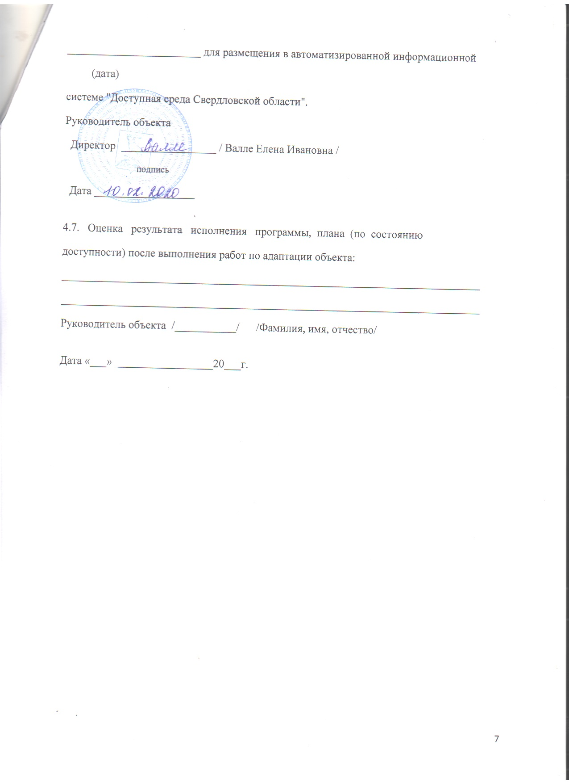

Управление образования администрации Нижнесергинского муниципального района
Муниципальное казенное общеобразовательное учреждение
средняя общеобразовательная школа №4 г. Михайловска
(МКОУ СОШ №4 г. Михайловска)
623082, Свердловская область, г. Михайловск, ул. Энгельса, д.29

«УТВЕРЖДАЮ»
Директор МКОУ СОШ №4
г. Михайловска
__________Е.И.Валле
Приказ №15-од от 10.02.2020

ПАСПОРТ ДОСТУПНОСТИ
Муниципального казенного общеобразовательного учреждения средней общеобразовательной школы №4 г. Михайловска

г. Михайловск, 2020

